**POČELO ZLATIBORSKO LETO Grbić i Uzunović među “Vidovdanskim vitezovima”**

V. Lojanica | 21. 06. 2015. - 13:28h izmena vesti**14:36h** | Foto: V. Lojanica | [Komentara: 0](http://www.blic.rs/Vesti/Srbija/569423/POCELO-ZLATIBORSKO-LETO-Grbic-i-Uzunovic-medju-Vidovdanskim-vitezovima/komentari)

Opština Čajetina i Turistička organizacija Zlatibor sinoć su dodelili plakete “Vidovdanski vitez” pojedincima koji su godinama unazad postizali vrhunska dostignuća u oblastima kojima se bave.

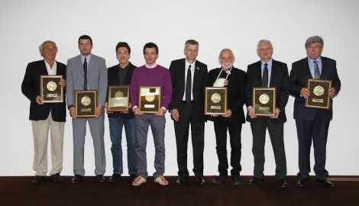

Dobitnici priznanja "Vidovdanski vitez"

Zvanja „Vidovdanskog viteza“ poneli su sa Zlatibora: Tanasije Uzunović (gluma), Slobodan Trkulja (muzika), Sergej Aparin (slikarstvo), Vladimir Vanja Grbić (sport), akademik Dragan Micić (medicina), Milisav Savić (književnost) i Mića Mićić (privreda).

- Kada siđete sa scene, ono što je bila pasija, posvećenost vitezova pre vas, način na koji su vas inspirisali, treba da prenesete na decu koja sutra trebaju da vas učine ponosnim - rekao je Vanja Grbić primajući nagradu.

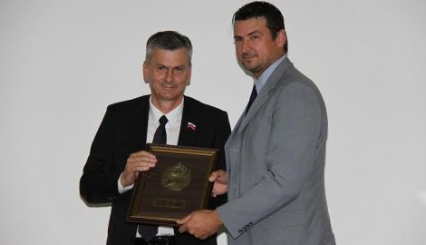

Vanja Grbić dobija priznanje

Plakete su dodeljene u Specijalnoj bolnici „Čigota“ na Zlatiboru, a prof. dr Dragan Micić, endokrinolog, primajući nagradu, naveo je da je čast i obaveza primiti ovakvo priznanje „u kući slavnih endokrinologa“.

- Ova nagrada dolazi iz srca Srbije. Ona obavezuje, snaži i opominje – rekao je Tanasije Uzunović, vitez glume, koji se okitio tim zvanjem za decenije provedene na pozorišnim daskama.

Monografija “Dolina srpskih kraljeva” opredelila je Milisava Savića kao viteza književnosti, Slobodanu Trkulji pripisano je da čuva tradicionalni zvuk balkanske i srpske muzike, a “slike nastale jezikom mašte” koje je videla publika u Parizu, Njujorku i Ženevi navele su žiri da vitezom slikarstva proglasi Sergeja Aparina. Mići Mićiću, predsedniku preduzeća “Jedinstvo” iz Užica, plaketa je dodeljena zbog privrednih rezultata koje postiže njegova firma.

Dodelom priznanja “Vidovdanski vitez” zvanično je počelo Zlatiborsko kulturno leto kojim će, nizom zabavnim i kuluturnih sadržaja, biti ispraćena letnja sezona na ovoj planini.